Предварительная работа:
Чтение сказки «Три медведя», рассматривание иллюстраций в книге, рассматривание обложки книги со сказкой.
Цели образовательной деятельности:
Воспитательные — продолжать формировать умение слушать рассказ взрослого, не перебивая, дослушивать его до конца; формировать положительные качества, умение сопереживать.
Обучающие — расширять словарный запас за счет имен прилагательных, глаголов; способствовать употреблению усвоенных слов в самостоятельной речи; учить правильно пользоваться в активной речи предлогами «под», «за».
Развивающие — развивать умение вслушиваться в речь взрослого; развивать внимание, воображение и мышление, познакомить с простейшими моделями.
Оснащение:
- фигурки персонажей сказки (Машенька, медведи) из настольного кукольного театра;
- книжка «Три медведя»;
- картинка «Чьи следы?»;
- бумажные фигуры - модели;
- шапочка медведя;
- цветной шнур или веревочка;
Ход образовательной деятельности:
- Организационный момент.
Воспитатель:
Сегодня мы с вами отправляемся в сказочное путешествие на автобусе. Давайте займем свои места и отправимся в путь.
Дети идут за взрослым, держась одной рукой за шнур. Останавливаются около заранее расставленных полукругом стульчиков.
Воспитатель:
- Остановка «Сказочная», просим всех пассажиров покинуть автобус.
Предлагает детям сесть на стульчики.
- Рассказывание сказки с использованием простейших моделей.
Воспитатель показывает детям книжку «Три медведя».
- Кто догадался, какую сказку мы сегодня будем рассказывать?
Выслушивает ответы детей.
Почему вы так думаете?
Дети:
На обложке нарисованы три медведя и девочка.
Воспитатель обращает внимание детей на персонажей сказки, стоящих перед ними на столике. Рассказывает сказку. По ходу рассказывания сказки воспитатель выставляет фигуры - модели героев сказки и просит детей называть их.
(Папа — Михайло Иванович, мама — Настасья Петровна, медвежонок — Мишутка, девочка — Машенька.)
Воспитатель:
Назовите, кого я вам сейчас покажу?
Воспитатель выставляет на фланелеграфе модель девочки.
Маша.
Куда пошла девочка?
В лес.
Выставляется модель леса (три елочки зеленого цвета)
Что увидела девочка в лесу?
Домик.
На фланелеграфе выставляется изображение домика.
Кто жил в домике?
Три медведя.
Воспитатель выкладывает три треугольника коричневого цвета различной величины.
Воспитатель:
Самый большой треугольник. Это кто?
Папа - Михайло Иванович,
Поменьше?
Настасья Петровна
А самый маленький?
Мишутка.
Что увидела девочка в столовой?
Стол.
Воспитатель выкладывает модель стола.
Что стояло на столе?
Чашки.
Воспитатель показывает картинку с чашкой.
Дети перечисляют: большая для медведя, поменьше для медведицы, самая маленькая для Мишутки.
Что еще увидела девочка в столовой.
В помощь детям воспитатель показывает простейшую модель стула. Дети называют:
Большой стул для папы медведя.
Поменьше – мамы медведицы.
Самый маленький Машуткин.
Что случилось с маленьким стульчиком и почему?
Он сломался.
Что еще увидела девочка в домике?
Кровати.
Воспитатель показывает модель кровати: три прямоугольника разной величины.
В какую кроватку легла спать девочка?
В самую маленькую
Особое внимание детей следует обратить на то, что модель девочки (Маша) равна самому маленькому коричневому прямоугольнику (Мишутке), поэтому девочке подходят все Мишуткины предметы.
Кого увидел Мишутка в своей кроватке?
Девочку.
Воспитатель показывает модель девочки.
Что сделала девочка?
Она убежала.
3. Подвижная игра.
Воспитатель:
Вы, наверное, устали. Я предлагаю вам немного поиграть. Игра называется «У медведя во бору».
Для этого мы сейчас выберем «медведя» и наденем на него маску. Теперь возьмемся за руки и сделаем круг. В середину кругу я поставила стульчик. На него сядет «медведь», который будет спать. Вы будете выполнять движения - «собираем ягоды» и петь:
У медведя во бору
Грибы, ягоды беру,
А медведь не спит
И на нас глядит.
«Медведь» просыпается, рычит и ловит разбегающихся детей.
4.Развитие зрительного внимания.
Воспитатель кладет около каждого ребенка картинку «Чьи следы?». Предлагает детям рассмотреть изображенные три дорожки.
Воспитатель:
- Какой величины следы на каждой дорожке? (большие, средние, маленькие).
- Кто оставил на дорожке большие следы? (Михайло Иванович) и т. д.
5. Рефлексия.
Похвалить детей и положительно оценить их работу на занятии.
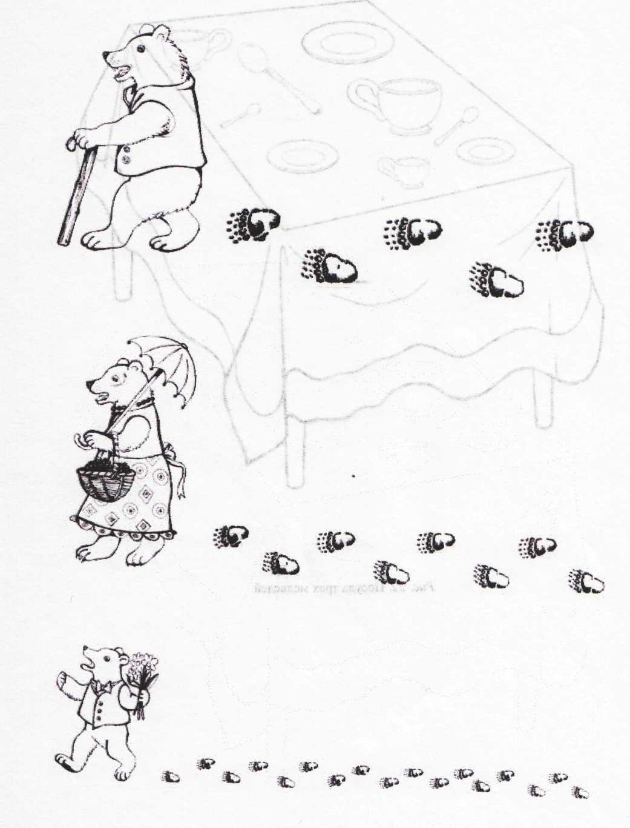

Муниципальное Дошкольное Образовательное Автономное Учреждение
детский сад №5 «Солнышко» п Серышево

Конспект образовательной деятельности
в младшей группе
(с использованием технологии моделирования)
«Знакомство со сказкой «Три медведя»

Воспитатель:
Черкашина М. А.

2013 год

